O mundo grande e o mundo pequeno
Neste novo assunto que começamos a tratar, será quase que inevitável, a utilização de valores muito pequenos ou muito grandes, que não fazem parte de valores utilizados no nosso cotidiano. Por exemplo, se alguém lhe dissesse que o tamanho de um átomo é aproximadamente 0,0000000001 m, você dificilmente assimilaria essa idéia, por se trata de um valor totalmente fora daqueles utilizados por você.
Números dessa forma podem ser representados de outra maneira, de tal forma que a idéia que ele queira transmitir seja mais bem interpretada e comparada. Além disso, torna-se mais fácil de ser feita operações com eles. Essa nova maneira de representar os números é a notação científica.
Com essa nova forma de representação numérica, podemos escrever qualquer número como uma potência de 10, sem que ele perca o seu valor original. Assim, fica mais fácil de operá-lo e compará-lo, tornando-se mais acessível ao nosso sentido.
Veja alguns exemplos de como representamos valores em notação científica
20000 m = 2 x 10000 = 2x10⁴m
2300 kg = 2,3x1000 kg = 2,3x10³ kg
0,007 cm = 7 cm = 7 cm = 7x10⁻³ cm
1000 10³

Às vezes, o que se pretende é ter apenas uma idéia da dimensão do que está sendo tratado, não existindo a necessidade de se trabalhar com valores exatos. Para esses casos utilizamos a ordem de grandeza, fornecendo uma idéia da dimensão do objeto.
A ordem de grandeza é representada pela potência de dez mais próximas do valor da grandeza. Por exemplo, a velocidade da luz no vácuo (c) é da ordem de (grandeza) 10⁸ [m/s], já a carga elétrica e da ordem de (grandeza) 10⁻¹⁹ [C].
Assim utilizando a ordem de grandeza é possível fazer operações com valores para se ter idéia da dimensão do resultado, sem ter o valor exato da conta.

Algumas potências de dez (10) têm nomes específicos e, a partir de agora você será apresentado a algumas delas:

Prefixo | Nomenclatura | Potência de 10 | Exemplo
T | Tera | 10¹² | 5 TeV = 5 x 10¹² eV
G | Giga | 10⁹ | 1,8 GHz = 1,8 x 10⁹ Hz
M | Mega | 10⁶ | 4,2 MW = 4,2 x 10⁶ W
K | Quilo | 10³ | 7 kg = 7 x 10³ g
m | mili | 10⁻³ | 3 mA = 3 x 10⁻³ A
μ | micro | 10⁻⁶ | 1,2 μV = 1,2 x 10⁻⁶ V
n | nano | 10⁻⁹ | 4 nm = 4 x 10⁻⁹ m
p | pico | 10⁻¹² | 8 pm = 8 x 10⁻¹² m
f | femto | 10⁻¹⁵ | 1,2 fm = 1,2 x 10⁻¹⁵ m
a | atto | 10⁻¹⁸ | 3 am = 3 x 10⁻¹⁸ m

* Em Física Nuclear e Atômica duas unidades de medidas para distância são muito utilizadas, o Angstron (Å), que equivale a 10⁻⁸ cm e o fermi (fm), que equivale a 10⁻¹⁵ m

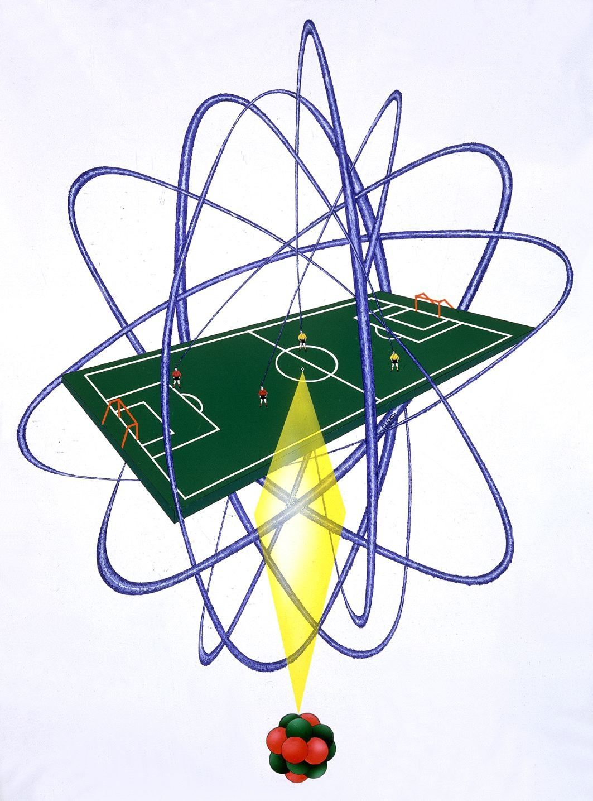
Tamanhos dos objetos estudados em Física de Partículas
A figura representa aproximadamente a relação entre o núcleo e a sua eletrosfera. No caso, se o núcleo estivesse no centro do campo o elétron mais próximo estaria atrás da trave.
Objetivo: ao examinar o tamanho relativo e o espaço entre partículas, os alunos adquirem a idéia dos tamanhos dos objetos estudados em Física de Partículas.
Se o núcleo de um átomo de hidrogênio fosse do tamanho da cabeça de um alfinete (1mm), então o elétron no átomo estaria, aproximadamente, a uns 50m de distância.

Algumas idéias básicas que podem ajudar os alunos na compreensão das dimensões atômicas e subatômicas:
- Um núcleo típico é 10 vezes maior do que um próton;
- Um átomo típico (o tamanho determinado pelos elétrons mais externos) é 10000 vezes maior que um núcleo típico;
- Uma cabeça de alfinete (1mm = 10⁻³m) é 10.000.000 de vezes maior que um átomo típico;
- Na espessura de uma folha de papel A4 (75 g/cm³), há, aproximadamente, 1.000.000 de átomos;
- Se um átomo fosse do tamanho de uma cabeça de alfinete, a espessura da folha de papel seria de 1.000m ou 1km;
- Um próton tem massa, aproximadamente, 2000 vezes maior do que o elétron.

Questões:

1) Se sua casa fosse o núcleo do átomo de hidrogênio, a que distância estaria seu vizinho (o elétron do átomo)?

DIMENSÃO | FRAÇÃO (complete) | DECIMAL | POTÊNCIA DE 10
Menor objeto visto a olho nu |  | 0,00001 m | 10⁻⁵ m
Diâmetro aproximado de um átomo |  | 0,000 000 000 1 m | 10⁻¹⁰ m
Diâmetro aproximado de um núcleo |  | 0,000 000 000 000 01 m | 10⁻¹⁴ m
Diâmetro aproximado de um próton |  | 0,000 000 000 000 001 m | 10⁻¹⁵ m

Tamanho dos corpos, através da potência de 10.

Procedimento: entre no site do cern : (Power of ten)

http://microcosm.web.cern.ch/microcosm/P10/esp

Nele, você verá uma atividade que trabalha com potências de 10 (ordem de grandeza dos objetos), podendo visualizar os objetos para cada potência.
Anote o que você observa, conforme a potência de 10 que selecionou na régua, para os seguintes exemplos:

ordem de 10²⁶: _______________________________________________________________
________________________________________________________________
________________________________________________________________

ordem de 10¹²: _______________________________________________________________
________________________________________________________________
________________________________________________________________

ordem de 10⁰: _______________________________________________________________
________________________________________________________________
________________________________________________________________

ordem de 10⁻⁸: _______________________________________________________________
________________________________________________________________
________________________________________________________________

ordem de 10⁻¹⁰: ______________________________________________________________
________________________________________________________________
________________________________________________________________

ordem de 10⁻¹⁴: ______________________________________________________________
________________________________________________________________
________________________________________________________________

ordem de 10⁻¹⁵: ______________________________________________________________
________________________________________________________________
_______________________________________________________________

A busca pelo constituinte da matéria: a evolução do conceito de átomo

Depois da descoberta do elétron por Thomson, em 1897, a ciência passou por uma grande mudança. Pela primeira vez, estava comprovado que o átomo era composto e não elementar como se pensava antes. Mas como foi a evolução da idéia do átomo?
Tudo começou, há aproximadamente 2500 anos, quando o homem iniciou o seu questionamento sobre a estrutura da matéria, ou seja, qual era a matéria prima ou substância primordial que compunha o Universo. No início das investigações, as concepções filosóficas se dividiam em dois grupos. De um lado, os filósofos que acreditavam que o Universo era formado por um único elemento – monista; por outro, aqueles que acreditavam nos vários elementos que formam o Universo – pluralista.
Dentro da corrente monista, podemos destacar os seguintes filósofos: Tales de Mileto (624 – 546 a.C.), que acreditava que o elemento primordial era a água; Anaxímenes de Mileto (570-500 a.C.) seria o ar, uma vez que o mesmo se reduziria a água por compressão. Para Xenófenes da Jônia (570-460 a.C.) era a terra. Porém, Heráclito de Éfeso (540-480 a.C.) era o fogo, o elemento primordial.
Em meados do século V a.C., surge um novo movimento que tenta explicar a matéria prima sendo uma porção única, subdividida em diminutas partes. Essa era a forma como Anaxágoras de Clazômena (500-428 a.C.) imaginava o Universo. Para ele, a matéria prima seria uma espécie de semente (homeomerias) contendo outras sementes em seu interior e, essas, por sua vez teriam outras e assim infinitamente, semente dentro de semente.

Ao contrário da visão de Anaxágoras, Leucipo de Mileto (460-370 a.C.) e seu discípulo Demócrito de Abdera (470-380 a.C.) acreditavam que todas as coisas eram formadas por um único tipo de partícula: o átomo (indivisível, em grego), eterno e imperecível, que se movimenta no vazio. Propunham também, uma explicação para as diversas propriedades das substâncias, através das diferenças geométricas na forma e na posição do átomo.
Terra, ar, fogo e água. Os quatro elementos de Empédocles.
Paralelamente a essa idéia atomista, tinha-se a corrente pluralista, destacado-se Empédocles de Akragas (490-431 a.C.) que acreditava no Universo formado por quatro elementos: água, terra, fogo e ar, podendo combinar-se para formar as diversas substâncias. Esses elementos estariam em constante movimento que seria intermediado pelo amor ou amizade que os uniam, e do ódio ou inimizade que os separavam.
Mais tarde, Aristóteles de Estagira (384-322 a.C.), propunha outros elementos: frio, quente, úmido e seco, que agrupados de dois a dois, formavam os elementos de Empédocles da seguinte forma: seco e frio daria a terra; seco e quente, o fogo; úmido e quente, o ar e úmido e frio, a água.
Depois de algum tempo, a idéia atomista foi retomada por Epícuro de Samos (341-270 a.C.) e levada as últimas conseqüências por Titocaro de Lucrécio (96-55 a.C.) que acreditava que todos os objetos da natureza eram constituídos de átomos, inclusive o corpo e a alma.

Mas não eram somente os gregos que buscavam a matéria prima do Universo. Na China, Tsou Yen (360-260 a.C.) tinha uma concepção pluralista, tendo como elementos básicos a água, a madeira, o fogo, o metal e a terra. Porém, não eram meras substâncias, já que eram governados pelo dualismo básico dos princípios cósmicos YIN e YANG.
Representação do dualismo da cultura chinesa
Na Índia, os hindus também tinham sua própria concepção, onde os elementos primordiais se ligavam aos sentidos: éter-audição, ar-tato, fogo-visão, água-paladar e terra-olfato. Além disso, acreditavam que os quatro elementos de Empédocles eram constituídos de átomos (indivisíveis e indestrutíveis). Por outro lado, devido ao caráter religioso dessa filosofia, havia uma crença que a alma também seria um elemento primordial do Universo.

Já nos primeiros séculos da era cristã, houve uma ascensão do Império árabe. Assim, entre os séculos X e XI, a ciência árabe teve seu período áureo, podendo formular sua própria concepção dos elementos primordiais. Para eles, estes elementos deveriam ser encontrados nos princípios ou nas qualidades das substâncias e, não na substância em si. Desta forma, o enxofre seria o princípio da combustão (fogo) e o mercúrio está ligado ao elemento líquido (água).
Depois da queda dos árabes, no final do século XI, as idéias gregas voltaram à tona. Desta forma, as concepções monistas e pluralistas continuaram a ser discutidas e defendidas pelos cientistas da Idade Média e Renascimento.
Entretanto, em 1647, o filosofo e matemático francês Pierre Gassendi (1592-1655) publicou um livro distinguindo pela primeira vez átomo de molécula (distinção estabelecida oficialmente no 1º Congresso Internacional de Química, em 4 de setembro 1860) e, parecia propor, que o átomo seria uma parte real da substância, porém invisível e indivisível.
Já em 1789, foi editada a primeira tabela periódica contendo 30 elementos, elaborada pelo químico francês Antoine Laurent Lavoisier (1743-1794). Ele se baseava no princípio de que “cada elemento de um composto pesa menos do que o composto como todo”.
Alguns anos depois, em 1814, o físico químico Jöns Jakob Berzelius (1779-1848) introduziu a nomenclatura atual dos elementos químicos.

Vários outros cientistas, como o inglês John Dalton (1766-1844), o francês Joseph-Louis Gay-Lussac (1778-1850) e o italiano Amadeo Avogadro (1776-1856), começaram a investigar melhor as substâncias com a finalidade de determinar as massas dos átomos e seus volumes. Desta forma, foram formuladas algumas leis que ajudaram a classificar melhor as substâncias na tabela periódica.
Modelo atômico de Dalton: o átomo é uma esfera maciça, invisível e neutra.
Foi então, que em 1869 o russo Dimitri Ivanovich Mendeleiev (1834-1907) e em 1870 o alemão Julius Lothar Meyer (1830-1895) chegaram, independentemente, a tabela periódica dos 63 elementos, relacionando o peso atômico com suas propriedades, seguindo a seqüência 2, 8, 8, 18, 18, 36 indicando cada período, o número de elementos que apresentavam as mesmas propriedades e assim, Mendeleiev previu a existência de mais alguns elementos que foram detectados posteriormente.
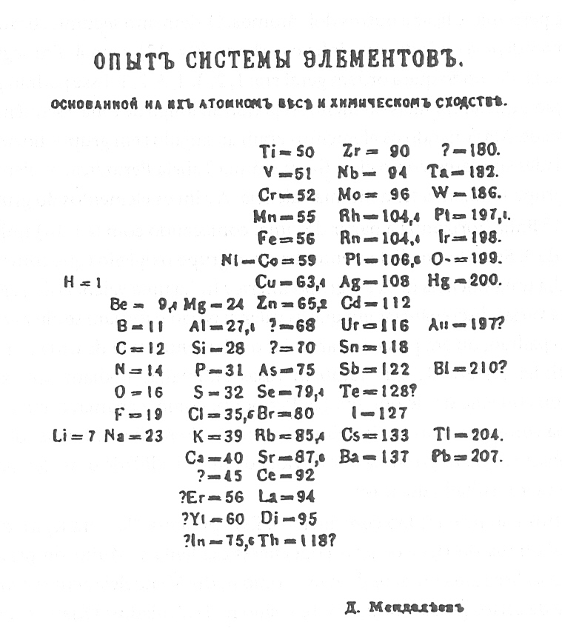
Mas, foi devido às experiências relacionadas ao eletromagnetismo, que o caráter indivisível do átomo foi posto em dúvida. Para o físico francês André Marie Ampère (1775-1836) e o dinamarquês Hans Christian Oersted (1777-1851), era uma questão de tempo mostrar que o átomo tinha constituintes de carga elétrica. Em 1828, o físico alemão Gustav Theodor Fechner (1801-1887), propôs o modelo de que o átomo consistia de uma parte central massiva que atraia gavitacionalmente uma nuvem de partículas quase imponderáveis. Esse modelo foi melhorando por seu conterrâneo Wilhelm Eduard Weber (1804-1891), colocando a força elétrica no lugar da gravitacional.
Tabela elaborada por Mendeleiev em 1869
A primeira evidência experimental sobre a estrutura do átomo foi verificada pelo físico e químico Michael Faraday (1791-1867) ao descobrir, em 1833, o fenômeno da eletrólise (ação química da eletricidade). Ele observou que a passagem da corrente elétrica através de soluções químicas fazia com que os metais de tais soluções se depositassem nas barras metálicas introduzidas nessas soluções. Essa evidência foi corroborada com a teoria iônica desenvolvida pelo químico Svante August Arrhenius (1859-1927) em 1884, segundo a qual os íons que constituíam a corrente através da solução, nada mais eram do que átomos carregados de eletricidade.

Uma nova visão do átomo com a descoberta do elétron: o modelo atômico de Thomson


Com a descoberta do elétron por J. J. Thomson, o átomo não era visto mais como constituinte elementar do Universo. Com isso, Thomson pode propor, em 1903, uma nova visão do átomo.
Seu modelo era descrito da seguinte maneira: o átomo era composto de uma carga positiva uniformemente distribuída em uma esfera de raio da ordem 10⁻¹⁰ m, “embebida” de elétrons que vibravam em seu interior. Essa forma garantida a neutralidade do átomo, evitando o colapso do átomo.
O modelo atômico de Thomson também ficou conhecido como o “Modelo do Pudim de Passas”, no qual as passas representavam os elétrons e a pasta do pudim, a carga elétrica positiva.

Questão

1) Que contribuição, o modelo atômico de Thomson, trouxe para a idéia de átomo?

A descoberta de Rutherford: Um novo modelo atômico

As experiências com descargas elétricas em gases, também evidenciaram a existência de partículas positivas. Em 1886, Eugen Goldstein (1850-1931), observou que quando o catodo de um tubo era perfurado em forma de canais, certos “raios” atravessavam o próprio catodo em sentido contrário aos raios catódicos e, por isso receberam o nome de raios canais. Nove anos mais tarde, Jean Baptista Perrin (1870-1942), conclui que esses raios eram constituídos de partículas positivas, chegando a ser determinada a razão entre a carga (q) e a massa (m) por Thomson em 1907. Basicamente esses ”raios” eram íons de Hidrogênio (H⁺).
No começo do século XX, dois modelos atômicos disputavam a atenção da comunidade científica. Um era o modelo de Thomson de 1903 e o outro, o modelo do japonês Hantaro Nagaoka (1865-1950) de 1904. Para Nagaoka, o átomo era formado por um caroço central positivo rodeado de anéis de elétrons girando com a mesma velocidade angular, semelhante ao planeta Saturno (por isso, ficou conhecido como modelo saturniano).
Esse impasse foi resolvido com as experiências realizadas por Rutherford, o inglês Ernest Marsden (1889-1970) e o alemão Hans Geiger (1882-1945), em 1908 sobre o espalhamento de partículas α pela matéria.
Rutherford e seus colaboradores, perceberam que as partículas α, emitidas por substâncias radioativas, possuíam uma alta energia e uma massa elevada, sendo assim um bom instrumento para sondar o interior de outros átomos.
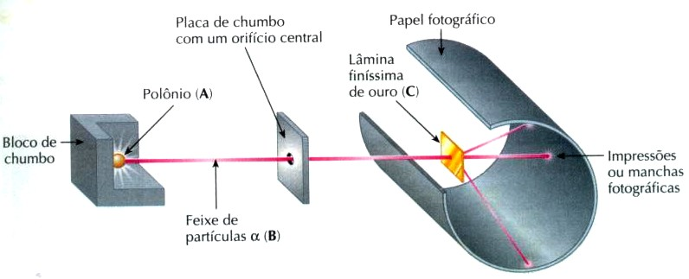
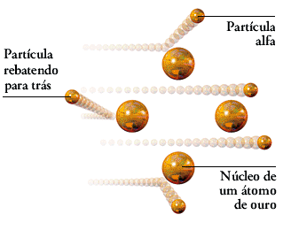
Baseado nessas evidências, Rutherford montou uma experiência com o intuito de bombardear uma fina folha de ouro com essas partículas α. Ele percebeu, através de cintilações luminosas produzidas em um anteparo tratado com sulfeto de zinco (ZnS) que, a maioria das partículas atravessavam a folha sem sofrer desvios e outras sofriam pequenos desvios, mas para espanto dele, algumas partículas sofriam desvios até maior que 90°, isto é, espalhamento para trás.
feixe de partículas α
Representação do espalhamento realizado por Rutherford para descobrir o núcleo atômico, derrubando o modelo atômico de Thonsom.

Para os pequenos desvios, o modelo de Thomson dava conta de explicar, mas como explicar os grandes desvios? Só se fosse por vários espalhamentos múltiplos o que seria muito improvável.
Rutherford pensou que se a carga positiva do átomo estivesse concentrada em uma única região, a força de repulsão seria muito grande para “impactos” frontais. Concluiu então, que os grandes desvios observados só poderiam resultar do encontro de uma partícula α com uma carga positiva concentrada em uma minúscula região do átomo.
Em 1911, Rutherford propôs que o átomo se comportava como um sistema planetário em miniatura, formado de uma parte central positiva, à qual denominou núcleo, onde se concentrava praticamente toda a massa do átomo e, ao redor do núcleo, teria uma nuvem de elétrons girando, conhecida como eletrosfera. Com isso, o modelo atômico de Thomson foi derrubado.

Utilizando experiências parecidas com aquelas que levaram a confirmação de modelo planetário, só que agora utilizando cilindro contendo hidrogênio (gás) ao invés de uma folha de ouro, Rutherford acreditava que as partículas α seriam capazes de expulsar o núcleo de hidrogênio, pois possuem maior massa e são emitidas com energias elevadas. Realizando esta experiência, ele conseguiu detectar os núcleos em um anteparo fluorescente. Com isso, comprovou a existência de partículas positivas no núcleo e, em 1920 propôs o nome próton (que significa primeiro, em grego) ao núcleo de hidrogênio, o núcleo mais leve.
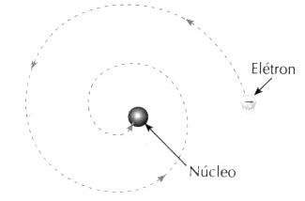
Porém, surgiram outras questões devido a este modelo. Ao propor seu modelo, ele admitia que os elétrons giravam em torno do núcleo, porque se estivessem parados seriam atraídos eletricamente pelo núcleo. Mas ao sugerir essa saída, ele caiu em outro problema.
Colapso do átomo
A eletrodinâmica clássica prevê que toda partícula carregada em movimento deve emitir energia. Desta forma, o elétron, deveria ir perdendo energia, diminuindo sua velocidade e indo em direção ao núcleo, em um movimento espiralado, como mostra a figura ao lado. Mas isso não foi “observado”. Então como resolver essa questão?

O Modelo atômico de Bohr.

Para resolver os problemas enfrentados pelo atômico de Rutherford, o físico dinamarquês Niels Bohr (1852-1962), em 1913, propôs um modelo um pouco diferente. Baseando-se na teoria quântica de Max Planck (1885-1957), Bohr sugere alguns postulados para o movimento do elétron, aperfeiçoando o modelo de Rutherford.

Postulado de Bohr:

- Os elétrons se movem ao redor do núcleo em números limitados de órbitas bem definidas chamadas órbitas estacionárias;
- Movendo-se nessas órbitas, os elétrons não emitem e nem absorvem energia;
- Ao saltar de uma órbita estacionária para outra, o elétron absorve ou emite uma quantidade de energia bem definida, chamada de quantum de energia.
Estava assim proposto mais um novo modelo atômico, que é o modelo atual.

Questões:

1) Algumas pessoas afirmam que todas as coisas são possíveis. É possível que o núcleo de Hidrogênio emita uma partícula α? Justifique sua resposta.

2) Destaque as principais diferenças entre os modelos de Rutherford e de Bohr.

3) Por que na experiência de Rutherford a maioria das partículas α atravessam a folha sem sofrer nenhum desvio?

O raio do núcleo pode ser determinado pela seguinte relação: $R=R_{0}A^{1/3}$, onde R₀ = 1,4 fm e A = nº atômico.

